Федеральный проект

«Поддержка семей, имеющих детей»

В рамках национального проекта

«Образование»

Памятка: как научить ребёнка читать
Как правильно научить ребёнка читать, чтобы потом не возникло проблем в школе.
Буду рада, если кому-то пригодится.
Эта инструкция идеально походит для обучения с нуля - ещё не изучали буквы и решили заняться. Рекомендованный возраст 4-6 лет.
Одна из основных проблем при переходе к чтению - невозможность соединить буквы в слоги из-за лишних звуков. Вместо «МА» - «МЭА», вместо «АС» - «АСЭ» и т.д. Откуда появляется эта проблема?
Для нас, взрослых, есть чёткое разделение - имя буквы и её звук. Буква БЭ, но при чтение просто Б (звук). И в процессе обучения детей, мы забываем или не знаем, что маленький ребёнок не различает эти два понятия. К тому же, родители и бабушки уверены - сначала нужно выучить все буквы, а потом только учить читать - соединять их в слоги. И это усложняет переход к быстрому чтению.
Начинайте обучение, с постепенным наращиванием объема прочитываемого материала. Нет смысла знать все буквы, но не читать их в словах. Не стоит перепрыгивать, и брать сразу несколько букв за один подход. Каждую букву стоит закрепить: аудиально, визуально, тактильно.
1. Аудиальное изучение буквы: помним о том, что с малышами мы изучаем только звук. Гласные буквы протягиваем, чтобы ребёнок запомнил её протяжное звучание: Аааааа, Ооооо, Уууууууу. | 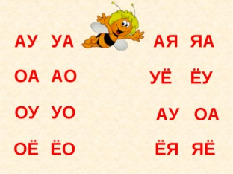
Так же очень важно научить ребёнка слышать эту букву в словах: ААААпельсин, можно дать подсказку — оранжевое, круглое, сладкое, фрукт, можно делать сок из него; ААААрбуз и т.д.
Согласные — короткие звуки. Рот почти не открывается — Т, С, М, Б.
2. Визуальное изучение буквы.  Буква изучается со всех сторон, и конечно, нам важно, чтобы ребёнок узнавал эту букву в любом виде. Можно подготовить таблички с буквой, напечатанные разными шрифтами. Большие буквы, маленькие, жирным шрифтом, курсив и т.д. |  | А а О о У у
Некоторые буквы легко запоминать визуально с помощью образа. Например, Ж - это Жук. Можно нарисовать букву Ж и пририсовать усики как у жука. У жука 6 лапок, и у буквы Ж тоже 6 черточек можно насчитать. |  | 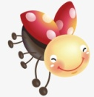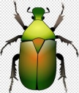
3. Тактильное изучение буквы.  Обязательно сразу учить ребёнка писать изученную букву. Для этого сначала пальчиков обводим напечатанную букву в букваре, потом можно выкладывать букву из пуговиц, палочек, спичек. Слепить из пластилина. Взять карандаш и нарисовать несколько букв. Вы можете нарисовать | 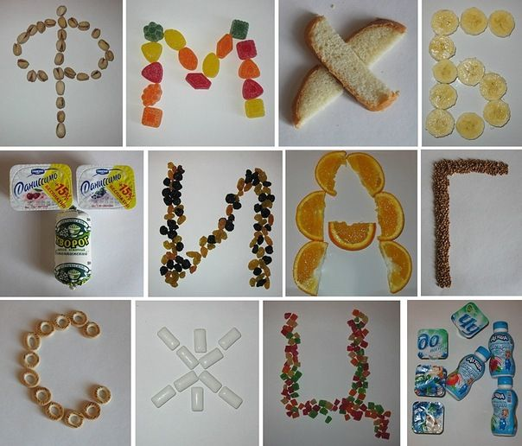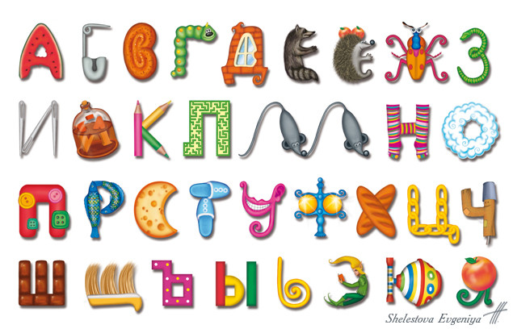
несколько букв простым карандашом, и попросить сначала обвести, а потом самостоятельно написать эти буквы.
Мышечная и тактильная память дольше всего сохраняют информацию в мозге, поэтому нужно за один раз (при изучении одной буквы) разобрать букву со всех сторон.
Следующий шаг научить присоединять буквы к слогам.
Прислушайтесь к совету: сначала нам даются 5 букв — А, О, У, М, С.
А дальше на этих буквах даются упражнения на выработку навыка соединять эти буквы в слоге. И на этом этапе не торопимся, иногда требуется до 10 занятий, чтобы ребёнок на автомате научился соединять слоги, не путая буквы местами. Прорабатывайте шаг за шагом.
Сначала соединяя только гласные: АУ, УА, АО, ОА, УО, ОУ.
Учить слиянию букв в один слог надо так: показывая карандашом первую букву А и передвигая карандаш ко второй букве У, предложите ребёнку соединить их дорожкой: «Тяни первую букву до тех пор, пока ты с мальчиком не добежишь по дорожке до второй буквы».
В итоге ребёнок должен самостоятельно, водя пальчиком от одной буквы к другой, свободно читать слоги на других гласных.
Хороший приём: А едет на черепашке, а она ползёт медленно и ты тяни звук так же медленно, пока не доползём к букве У. А, как идёт человек, быстрее
черепашки? Попробуй и ты с ним дойти до У. А машина? А, как самолёт? Ещё быстрее? И пусть ребёнок пробует все варианты.
Добились плавного ААААУУУУУ, переходите к слогам АМ, УМ, ОМ. Помним, что согласная должна закрыть слог коротким звуком. Не ААААМэ, а АААААМ.
В этом вам может помочь яблоко: разделите его на две половинки и прикрепите к ним нужные вам буквы и соединяйте их, как показано на картинке.
Как только вы отработали слоги с этими 5 буквами, и для вашего ребёнка не составляет трудности быстро сориентироваться, как прочитать любой слог с любой последовательностью этих букв — идём дальше.
И всё по схеме — изучили букву аудиально, визуально, тактильно.
И добавили букву в слог. «Смотри, у нас было УУУМ, а теперь попробуем с новыми буквами: О и Х. Будет ООООХ».
Тот же механизм и с открытыми слогами типа МО, МУ, СА и т.д. Основная задача — донести до ребёнка, что механизм чтения будет тот же самый, просто нужно подставить нужные буквы.

Если вы всё делали правильно с самого начала, вы заметите, что с новой буквой объяснять соединение уже будет не нужно. Вы будете изучать её, а слоги ребёнок уже будет читать без подсказок или с минимальными подсказками с вашей стороны.
И тут очередь доходит до слогов из 3-4 букв.
Главная задача объяснить, что отделять буквы нельзя, если они написаны рядом.
Например: написано СОМ, а ребенок читает СО ... М. Перед буквой М затесалась пауза.
Чтобы её убрать, нужно придать образности - этот слог семья, ты сейчас либо маму потерял, либо папу, либо ребёнка. Давай они все будут держаться за руки, и вместе придут домой.
Или можно взять игрушечную маленькую машинку и везти её над буквами. Что машинка едет из одного города в другой, и просто проезжает несколько городов в них не останавливаясь. Иначе мы не доедем. Разным детям доходят разные объяснения.
Еще более сложный слог - когда рядом две согласные.
Например: СГА. Варианты как не правильно: С... ГА, СэГа, или другая гласная вместо буквы э.
В первом случае - не допускаем отрыва, те же машинка или семья в помощь. Иногда это трудности управления артикуляцией, тяжело переключится с одной согласной на другую. Можно поделать упражнение СГ (ну или любое другое сочетание согласных, которые тяжело прочитать), и как только будет четко СГ, добавить А.
Чтобы легче соединить. Просто обратите внимание ребенка, что лишней буквы там нет. И вспомните, как читаются буквы по отдельности, к которым подставляется дополнительный призвук. И слова, состоящие из одного слога, так же учимся читать сразу. ГРОМ, СКАТ и т.п. Пока не дошли до последней буквы, не останавливаемся. Поможет в этом такая таблица. Читаем столбиками. | 